Optimierte Pressemeldung
Neuer Umschlagbagger für Schrottumschlag: SENNEBOGEN 828 G mit bis zu 15 Metern Reichweite
Der SENNEBOGEN 828 G ist ein neuer Umschlagbagger für Schrottumschlag und Recycling. Als Nachfolger des weltweit eingesetzten 825 E übernimmt er Aufgaben wie Verladen, Sortieren und Beschicken. Bis zu 15 Meter Reichweite, ein Einsatzgewicht ab 31 Tonnen, modulare Ausstattungsvarianten und die Systeme der G-Serie verbinden bewährte Umschlagtechnik mit aktueller Maschinensteuerung.

Vom 825 E zum 828 G
Der SENNEBOGEN 828 G setzt die Baureihe des 825 E fort. Der Vorgänger wurde in seiner Gewichtsklasse auf Schrottplätzen in Nord- und Südamerika, Europa, dem Mittleren Osten, Afrika, Asien und Ozeanien eingesetzt. Der 828 G übernimmt dieses Einsatzprofil und ergänzt es um die Steuerungs-, Assistenz- und Kommunikationssysteme der aktuellen G-Serie.
Dazu zählen das SENcon-Steuerungssystem sowie vernetzte Funktionen für Fahrer, Maschine und Service. Damit richtet sich der Umschlagbagger an Betreiber, die eine flexibel konfigurierbare Maschine für anspruchsvolle Aufgaben im Recycling und Schrottumschlag benötigen.

Technische Eckdaten
Merkmal | Angabe
Einsatzbereich | Recycling und Schrottumschlag
Typische Aufgaben | Verladen, Sortieren und Beschicken
Reichweite | bis zu 15 m
Einsatzgewicht | ab 31 t
Unterwagen | Mobil- oder Raupenunterwagen
Ausrüstungslängen mobil | K12 bis K15
Motor | Cummins B6.7, Abgasstufe V
Nennleistung | 129 kW
Kabine | hydraulisch hochfahrbare Maxcab, rund 5,60 m Sichthöhe

Welche Aufgaben deckt der SENNEBOGEN 828 G ab?
Der 828 G ist für das Verladen, Sortieren und Beschicken im täglichen Recycling- und Schrottumschlag ausgelegt. Mit bis zu 15 Metern Reichweite und hohen Traglasten kann er unterschiedliche Materialströme und Arbeitsabläufe abdecken.
Der modulare Baukasten ermöglicht eine auf den Einsatz abgestimmte Konfiguration. Die Maschine ist mit Mobil- oder Raupenunterwagen erhältlich. Für den Mobilunterwagen stehen Ausrüstungslängen von K12 bis K15 zur Wahl. Je nach Aufgabe kann der 828 G mit Mehrschalengreifer, Zweischalengreifer, Magnet oder Sortiergreifer ausgestattet werden; zusätzlich ist eine ULM-Variante mit Umlenkmechanismus verfügbar.
Das robuste Maschinendesign und hochwertige Komponenten sind auf eine lange Lebensdauer auch in anspruchsvollen Dauereinsätzen ausgelegt.
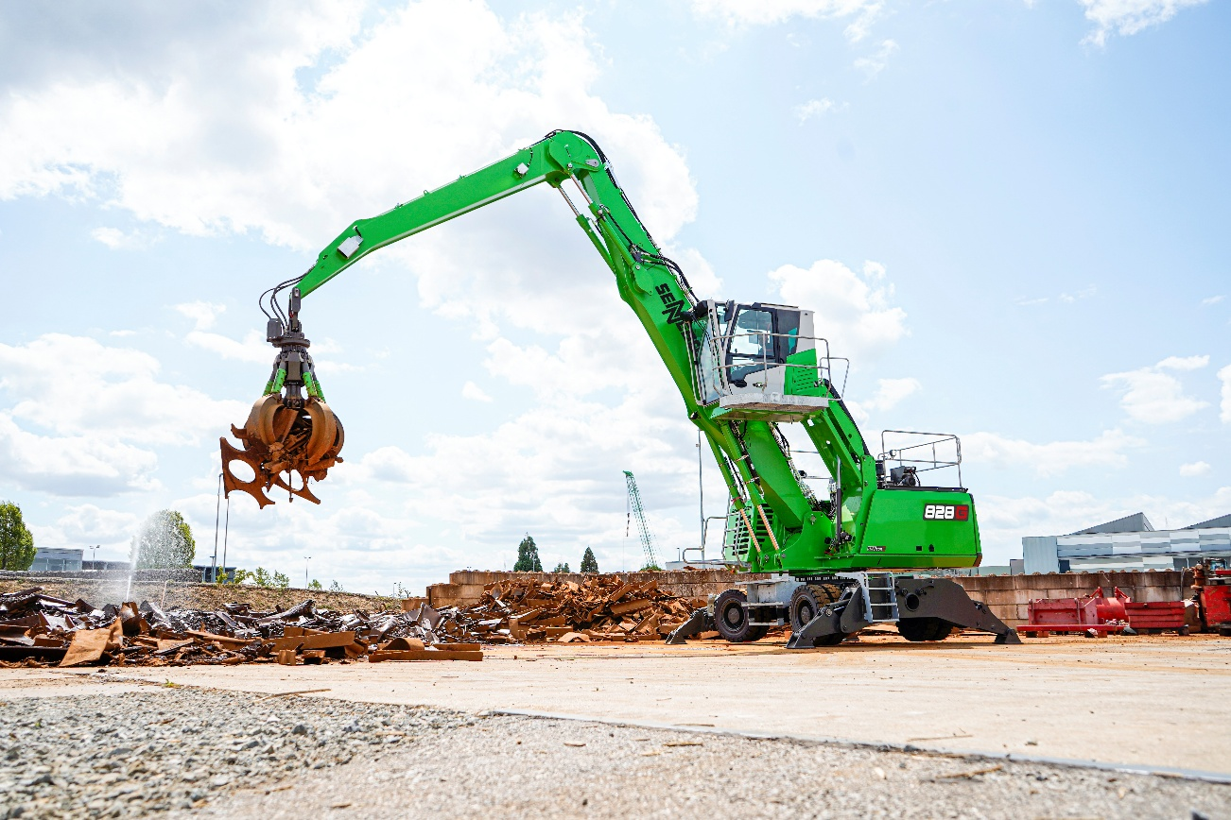
Bild 1: Der SENNEBOGEN 828 G auf Mobilunterwagen mit Mehrschalengreifer beim Schrottumschlag auf einem Recyclingplatz.

Antrieb und Hydraulik für den täglichen Umschlagbetrieb
Ein Cummins B6.7 Dieselmotor der Abgasstufe V treibt den SENNEBOGEN 828 G an. Die Nennleistung beträgt 129 kW; im ECO-Betrieb arbeitet der Motor mit einem Betriebspunkt von 145 kW. Der Motor kann außerdem mit HVO betrieben werden.
Eine Leerlauf-Stopp-Automatik, die optimierte Hydraulik und groß dimensionierte Leitungen unterstützen einen effizienten Betrieb.
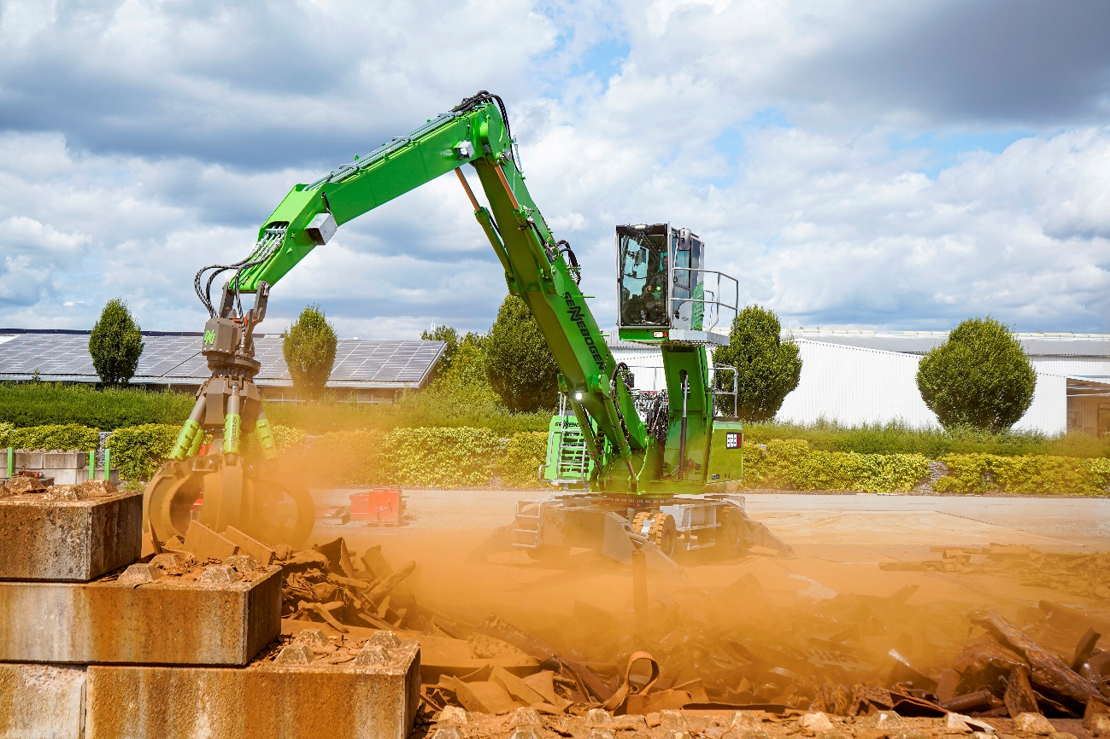
Bild 2: Der SENNEBOGEN 828 G nimmt Schrott an einer Materialbox auf. Bis zu 15 Meter Reichweite und verschiedene Ausstattungsvarianten ermöglichen die Anpassung an den jeweiligen Einsatz.

Wie verbessert die Maxcab Übersicht und Bedienkomfort?
Die serienmäßig hydraulisch hochfahrbare Maxcab schafft eine erhöhte Sitzposition mit einer Sichthöhe von rund 5,60 Metern. Großzügige Glasflächen, Sicherheitskameras und ein modernes Monitorsystem unterstützen die Rundumsicht und die Überwachung des Arbeitsbereichs.
Das überarbeitete Kabineninterieur ist auf ergonomisches Arbeiten ausgelegt. Klimaautomatik und ein luftgefederter Komfortsitz gehören zur Ausstattung. Über das zentrale 10-Zoll-Touchdisplay greift der Fahrer auf wichtige Maschinenfunktionen zu. Individuelle Fahrerprofile und frei belegbare Joysticks ermöglichen eine auf den jeweiligen Bediener abgestimmte Bedienung.
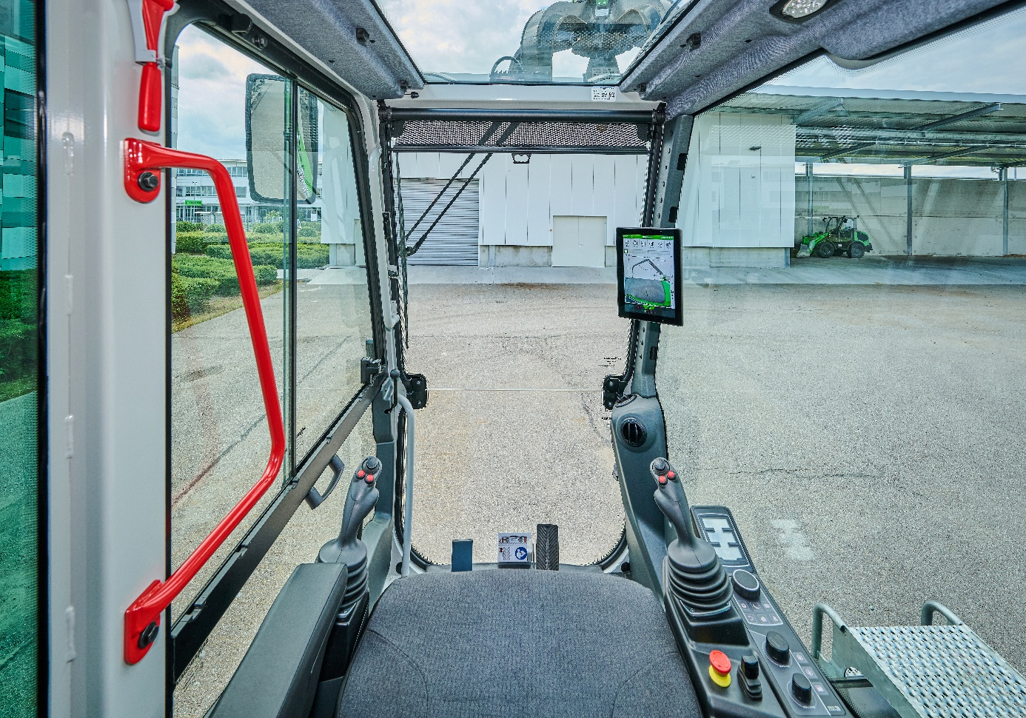
Bild 3: Innenansicht der Maxcab des SENNEBOGEN 828 G mit Joysticks und dem 10-Zoll-Touchdisplay des SENcon-Steuerungssystems.

SENcon und SENtrack verbinden Maschine und Service
Das Steuerungssystem SENcon zeigt Informationen zum Maschinenzustand und Energieverbrauch an. Darüber hinaus bietet es Zugriff auf Assistenzfunktionen wie eine einstellbare Höhen- und Radiusbegrenzung.
In Verbindung mit SENtrack können Betreiber Maschinendaten auswerten, um Arbeitsprozesse und den Maschineneinsatz besser einzuschätzen. Ferndiagnosen und Software-Updates aus der Ferne können Serviceabläufe unterstützen und zur Maschinenverfügbarkeit beitragen.
Auch die Wartung ist auf den täglichen Einsatz abgestimmt: Die Wartungspunkte sind übersichtlich angeordnet und gut zugänglich. Tägliche Servicearbeiten und die Betankung können vom Boden aus durchgeführt werden.
Mit dem 828 G führt SENNEBOGEN das Einsatzprofil des 825 E in der G-Serie fort und verbindet flexible Konfigurationsmöglichkeiten für den Schrottumschlag mit moderner Bedienung, Assistenz und Vernetzung.

